電子郵件密碼變更 (Change Password)
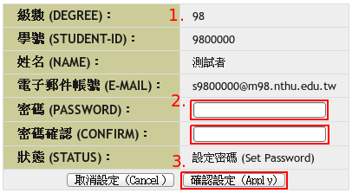
- 請確認您的入學系級是否正確，如 98 年度顯示為 98；
- 請輸入二次密碼，並確認二次輸入皆相同。另外，密碼限制為 8~16 碼，密碼強度須為「好 (Good)」或「很強 (Strong)」，建議設定原則可參考「行政院國家資通安全會報2002-08-19密碼設置原則」。
- 如上述資料顯示正確，密碼設定符合強度檢查為「好 (Good)」或「很強 (Strong)」，請按「確認設定 (Apply)」送出，新密碼將於 10 分鐘內生效。

